实验项目编号 | 1505B000106 | 实验项目名称 |  | 顺序存储结构
实验学时 | 4 | 实验日期 | 12.3/12.7 |  | 成绩
实验地点 | 计算机应用技术实验室 |  |  | 指导老师 |  | 厉丹
一、实验内容提要:
1．掌握数组的存储结构；
2．掌握使用指针访问数组元素。
3．掌握数组名作为函数参数。
二、实验要求:
1．定义课程结构体类型【课程号、课程名、成绩】。
2．定义学生结构体类型【学号、姓名、5门课程】。
3．定义学生数组存储。
4. 定义学生信息输入函数，分别输入若干学生信息。
5. 定义求每个学生的总成绩函数。
6. 定义求每门课程平均成绩函数和学生平均成绩。
三、实验步骤：
/*****************
*班级：16计转本
*姓名：陈贺
*学号：20160566140
*C语言实验六
*****************/
#include <stdio.h>
#include <string.h>
#define SN 2//学生数
#define N 5//课程数
//定义课程结构体类型【课程号、课程名、成绩】
typedef struct CLASS
{
int number;
char name[32];
double score;
}CLASS;
//定义学生结构体类型【学号、姓名、5门课程】
typedef struct STU
{
int number[32];
char name[32];
CLASS class[N];
}STU;
//定义学生信息输入函数，分别输入若干学生信息
void input(STU student[SN])
{
int i,j;
printf("***************欢迎使用成绩管理系统(By陈贺)*****************\n");
printf("请分别输入这%d门课的课程信息(课程号和课程名,用空格隔开)\n",N);

for(j=0;j<N;j++)
{
printf("第%d门课:",j+1);
scanf("%d %s",&student[0].class[j].number,student[0].class[j].name);
for(i=0;i<SN;i++)
{
student[i+1].class[j].number=student[i].class[j].number;
strncpy(student[i+1].class[j].name,student[i].class[j].name,32);
}
//while(getchar()=='\n');
}

printf("\n请分别输入这%d位学生的信息(学号和姓名，用空格隔开)\n",SN);
for(i=0;i<SN;i++)
{
printf("第%d位学生:",i+1);
scanf("%d %s",&student[i].number,student[i].name);
for(j=0;j<N;j++)
{
printf("%s的%s课的成绩:",student[i].name,student[i].class[j].name);
scanf("%lf",&student[i].class[j].score);
}
}

}
//定义求每个学生的总成绩函数
void score(STU student[SN],double scoreALL[SN])
{
int i,j;
//scoreALL[SN] = {0.0};
for(i=0;i<SN;i++)
{
for(j=0;j<N;j++)
{
scoreALL[i]=student[i].class[j].score;
}
}
}
//定义求每门课程平均成绩函数和学生平均成绩
void average(STU student[SN],double averageCLASS[N],double averageSTU[SN],double scoreALL[SN])
{
int i,j;
//averageCLASS[N]={0.0};
//averageSTU[SN]={0.0};
for(i=0;i<SN;i++)
{
averageSTU[i]=scoreALL[i]/SN;
}
for(j=0;j<N;j++)
{
for(i=0;i<SN;i++)
{
averageCLASS[j]=student[i].class[j].score;
}
}
}
int main(void)
{
int i,j;
STU student[SN];//定义学生数组存储
double scoreALL[SN]={0.0};//每个学生的总成绩
double averageCLASS[N]={0.0};//每门课程平均成绩
double averageSTU[SN]={0.0};//学生平均成绩
input(student);
score(student,scoreALL);
average(student,averageCLASS,averageSTU,scoreALL);
printf("\n一共有%d个学生:\n",SN);
for(i=0;i<SN;i++)
{
printf("****************************************\n学生:%s\n",student[i].name);
for(j=0;j<N;j++)
{
printf("%s课的成绩是%.2lf:\n",student[i].class[j].name,student[i].class[j].score);
}
printf("总成绩是:%.2lf,平均成绩是:%.2lf\n\n",scoreALL[i],averageSTU[i]);
}
printf("\n一共有%d门课:\n",N);
for(j=0;j<N;j++)
{
printf("%s这门课所有人的平均成绩是:%.2lf\n",student[0].class[j].name,averageCLASS[j]);
}
return 0;
}
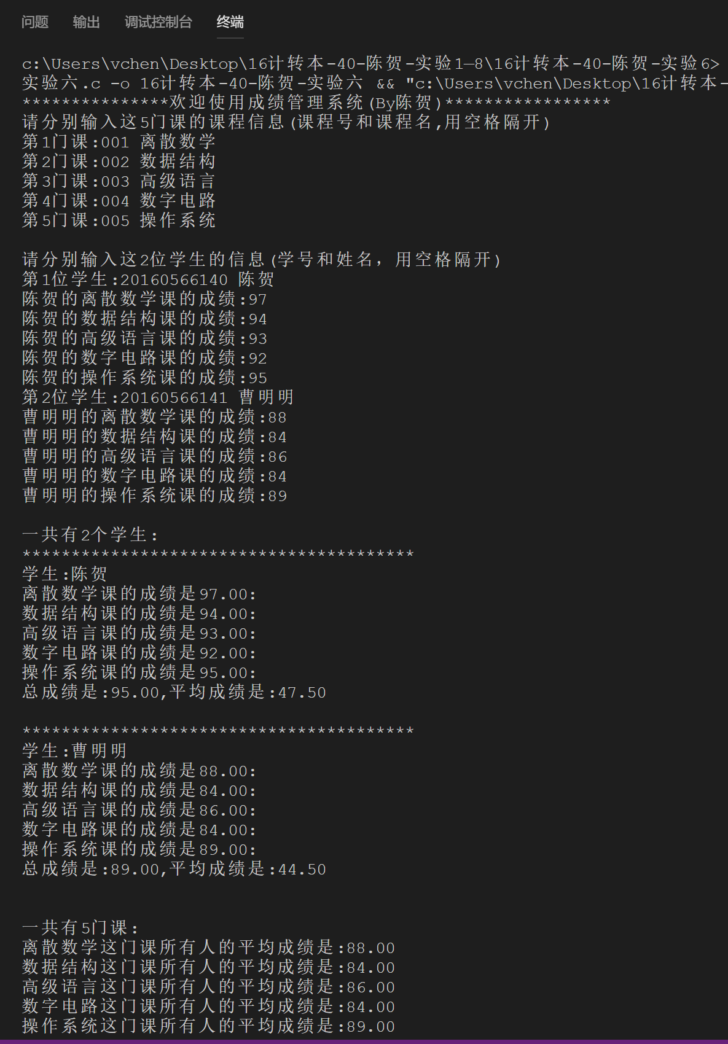
四、实验结果及分析：

五、实验总结：
结构体是一种聚合数据类型，它是一种数据元素的聚合。比如我们描述一个学生时，要求有他的姓名、学校、分数等等信息，在之前的处理中，我们通常会使用单独的数据类型来描述。比如，定义一个字符串数组来描述姓名char name[20] = "xiaoming"，定义一个浮点数来描述成绩float f = 96.5等等。但是这种做法有个缺点。所有的这些数据都是为了描述一个学生来定义的，但是它们又没有什么关联。有同学说，我们可以使用数组来定义一个学生，但是数组也有缺陷，一次只能定义一种数据类型。放在这里显然也不合适。所有，一种新的数据类型将被介绍：结构体。
所谓结构体就是将一些已知的数据类型放在一起来定义的一种数据类型。结构体并没有创造出新的数据类型，这点要搞清楚。C语言的结构体和其他高级语言的类有点相似的概念，可以完成对一种事物的抽象。但是C语言的结构体又不具备高级语言的继承和多态的功能。

